**LAB1 – HQTCSDL – Giới thiệu và Truy vấn Căn Bản**

**1/ Kết nối SQL Server và tạo CSDL Northwind**

**Yêu cầu:** Kết nối SQL Server và chạy script để tạo CSDL Northwind

**Hướng dẫn:**

* Vào Start > All Program > SQL Server 2014 Management Studio để chạy chương trình
* Để kết nối với Server có hai chế độ xác thực quyền đăng nhập là **Window Authentication** và **SQLServer Authentication**. Nếu lúc cài đặt bạn chọn chế độ nào thì mình sử dụng chế độ đó. Trong TH này ta chọn Window Authenciation.
* Tại **ServerName** bạn nhập vào ServerName mà bạn muốn connect. Ở đây ta đăng nhập ServerName có sẵn khi ta cài đặt.
* Trong trường hợp không biết ServerName có sẵn tên gì thì có thể vào <Browse For More…>

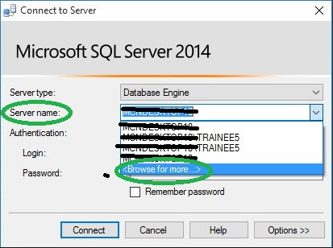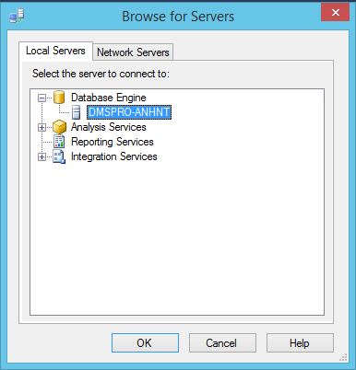

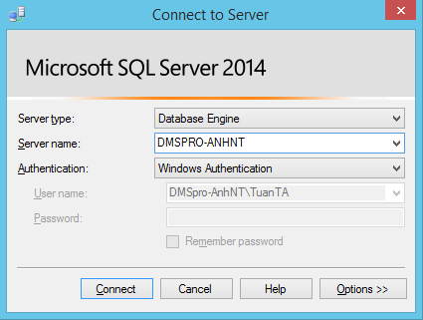

* Khi connect thành công ta sẽ có kết quả như sau

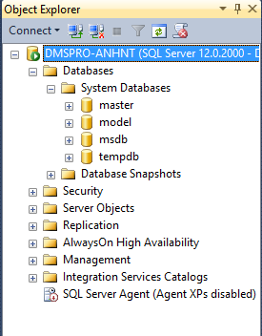

* Hiện giờ ngoài các database hệ thống (master, model, msdb hay tempdb) ta chưa có một db nào khác. Để tạo database Northwind ta thực hiện Open File hai file sample-model.sql và sample-data.sql.

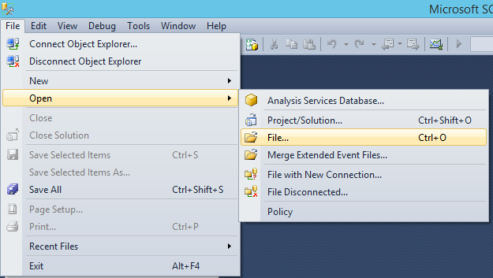

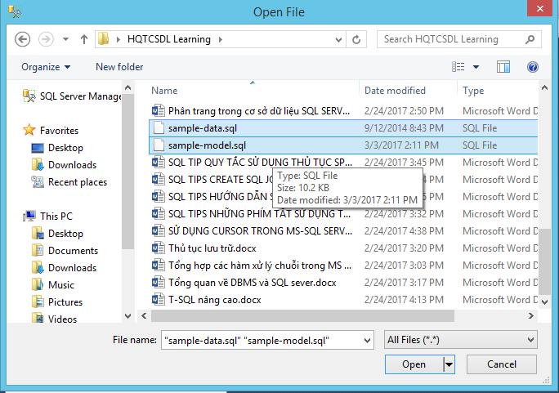

* Chọn file sample-model.sql trước và thực hiện nhấn nút Execute



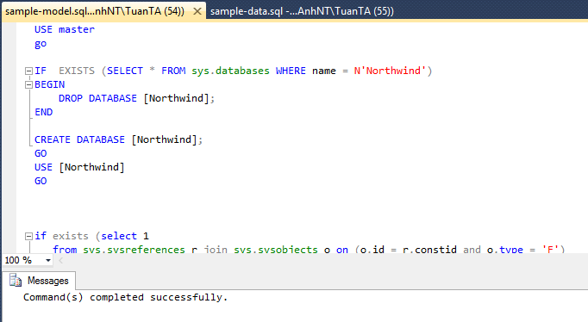

* Sau đó chọn file sample-data.sql và thực hiện nhấn nút Execute

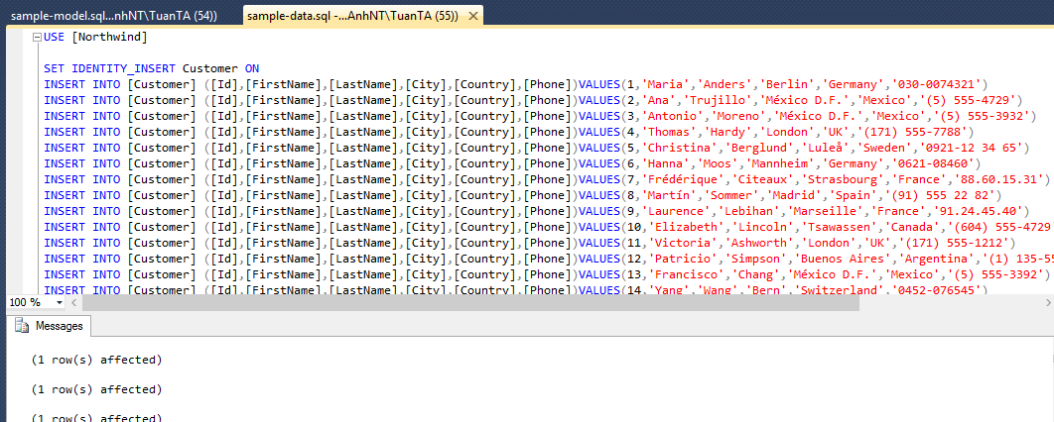

* Thực hiện Refresh Database và xem kết quả tạo Database Northwind

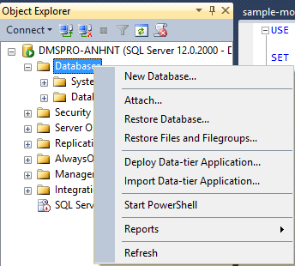 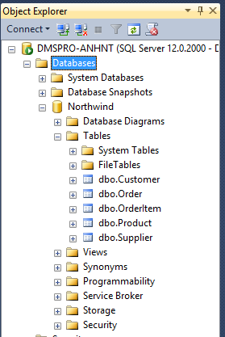

* Đây là sơ đồ thực thể kết hợp của Database Northwind thu gọn

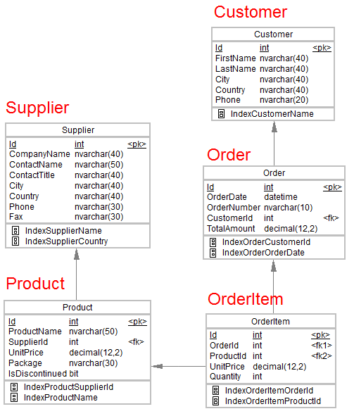

**2/ Thực hiện truy vấn SQL cơ bản**

**Yêu cầu:**  Thực hiện vài truy vấn SQL cơ bản trên DB Northwind

**Hướng dẫn :**

* Tạo một truy vấn mới và lưu thành Script bằng cách nhấn nút “New Query” sau đó Ctrl + S

Để lưu thành file Lab1-HQTCSDL.sql



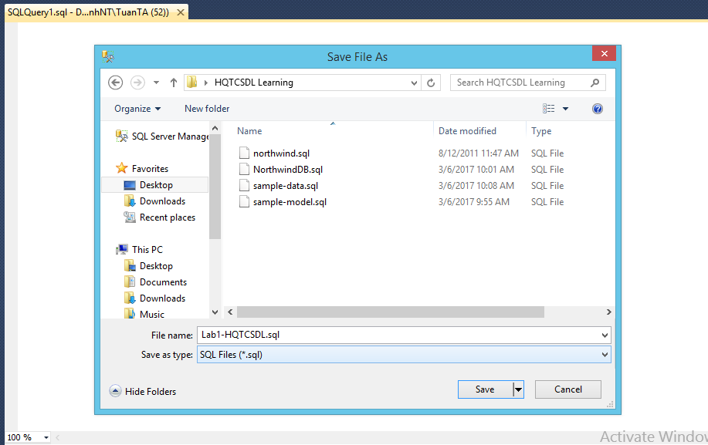

* Để đảm bảo ta đang connect đến Database Northwind thì ta chọn Database đó trên thanh công cụ như sau

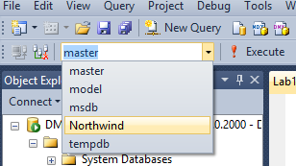

Hoặc dùng câu lệnh (Nến F5 để Execute)

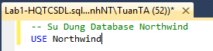

* Tuy vấn các Database có trong SQL Server (Tô dòng lệnh + F5 nếu muốn chỉ thực thi dòng lệnh đó)

 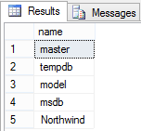

* Xuất thông báo xem database Northwind có tồn tại hay không

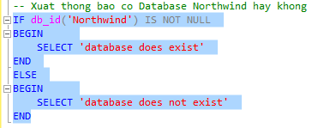 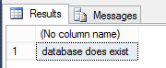

* Truy vấn dữ liệu của bảng Supplier



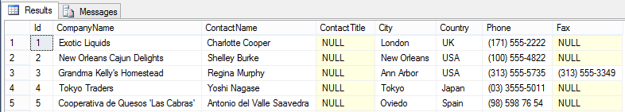

* Truy vấn dữ liệu Supplier với các thông tin cụ thể : Id, First Name, Last Name, CompanyName, City, Country (Dùng CHARINDEX để kiếm vị trí ‘ ‘ ; dùng LEFT để lấy chuỗi con từ trái qua ; dug2 SUBSTRING để lấy chuỗi con từ vị trí index n to m)

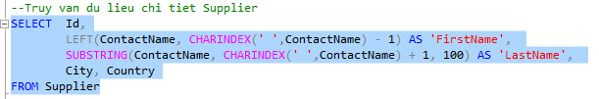

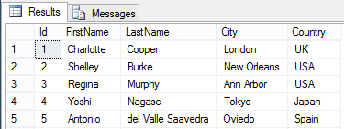

* Cũng truy vấn trên ta sắp xếp lại quy tắc hiển thị theo thứ tự tăng dần của FirstName và giảm dần của City

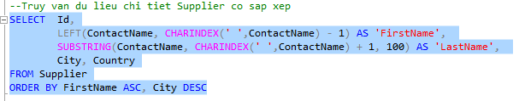

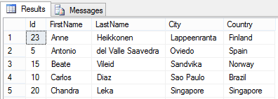

* Truy vấn cho biết có bao nhiêu Country của nhà cung cấp và đó là những Country nào

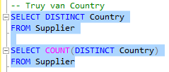 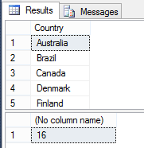

* Truy vấn danh sách các nhà cung cấp với ID là 3,5, từ 1-5, và từ 3-5

(Lưu ý để dùng OFFSET bắt buộc phải có ORDER BY)

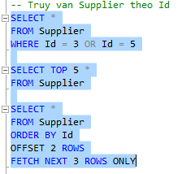

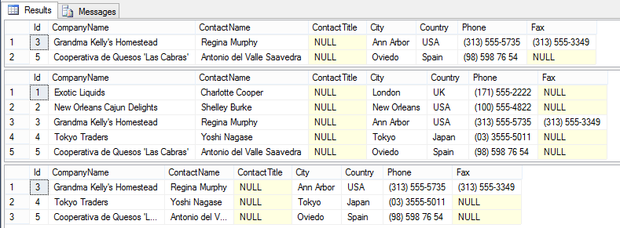

* Truy vấn các Supplier mà ở Countruy USA hay UK ngoại trừ thành phố London và phải có số Fax

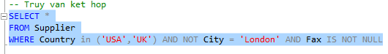

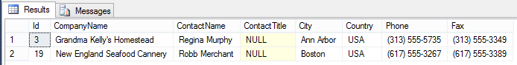

* Truy vấn các sản phẩm mà đóng gói (Package) dưới dạng ‘boxes’ mà có giá từ 10 đến 20



